2026年1月1日之后新的横向项目需要在科研管理平台认领经费，共分为两个步骤：一、建立新的横向项目；二、在科研系统认领经费。
一、建立横向项目
1.从社会服务处网站进入科研管理平台
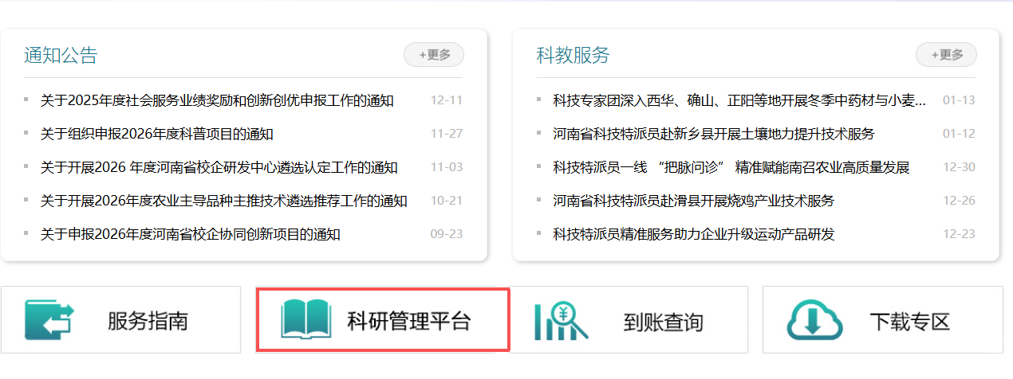
填写账号密码进入平台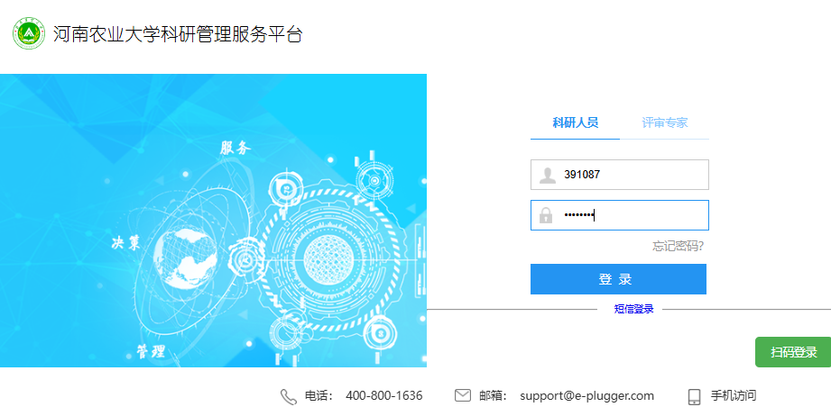
2.右边快捷通道，点击 +项目栏目下 横向项目
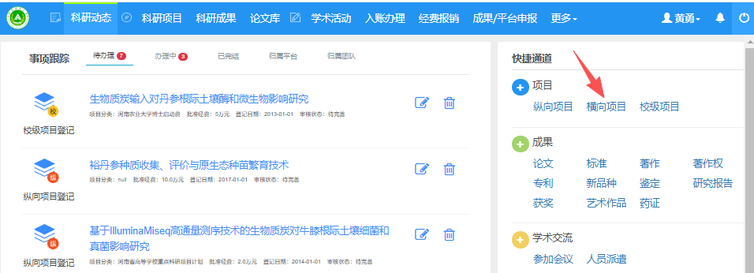
甲方信息、教育部统计信息详细填写完整
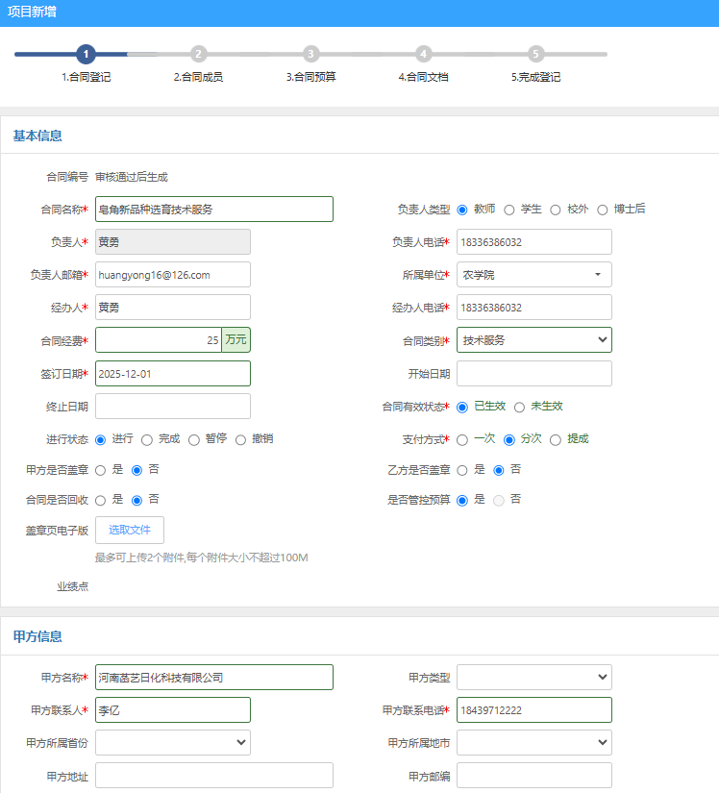
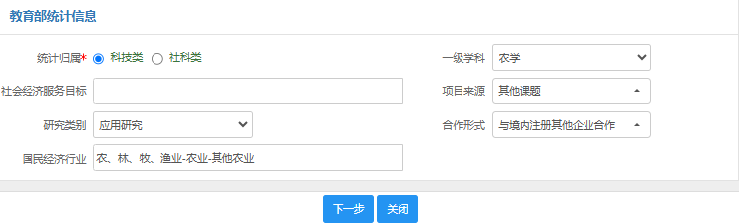

点击下一步
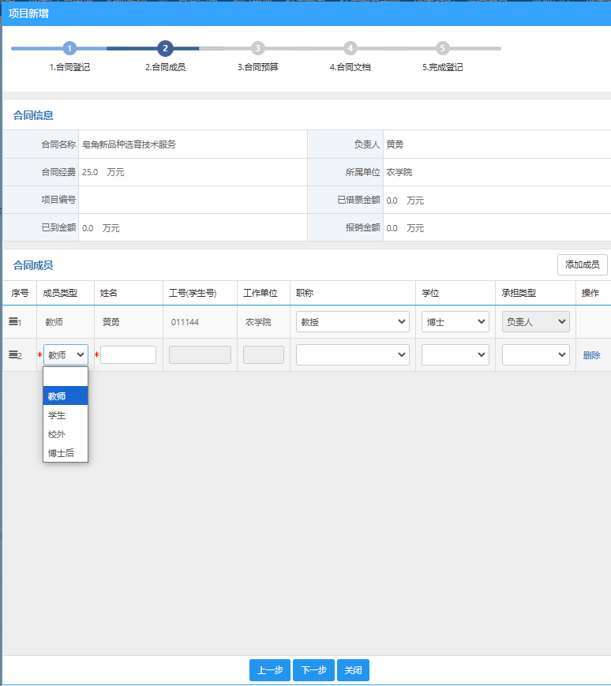
填写项目预算
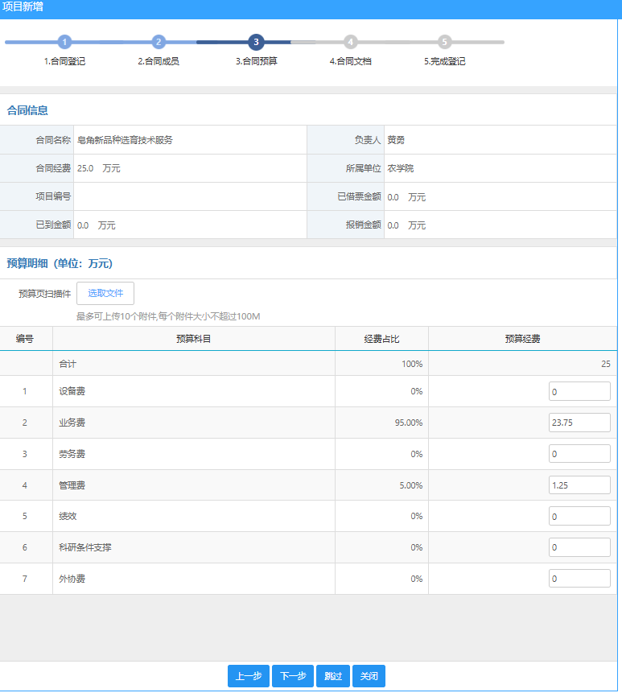
上传合同
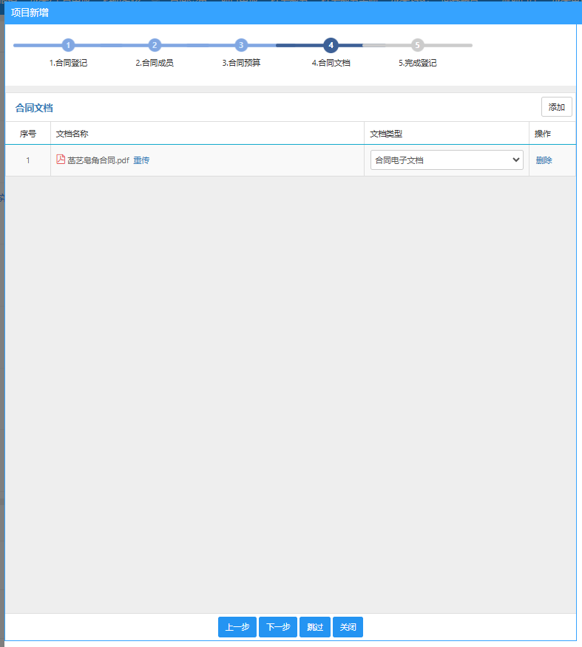
提交
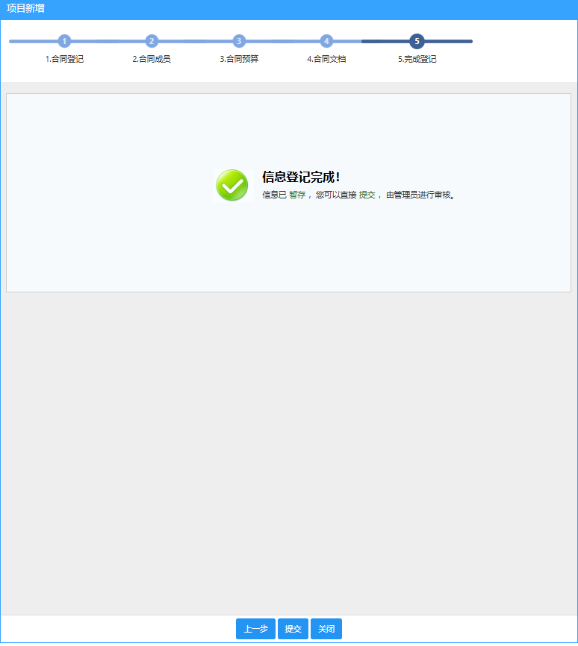

可在科研项目--项目列表中查看审核状况，（横向项目建立需经过学院科研秘书审核，横向项目管理员审核，社会服务处管理员审核，审核完成之后，可凭此项目认领经费）
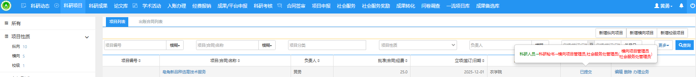
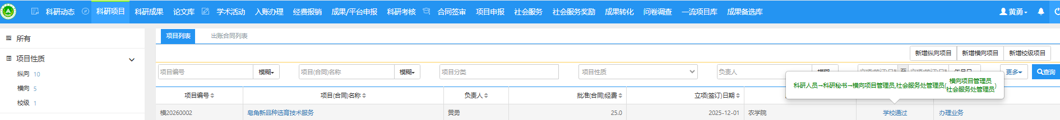
- 经费认领：
1.点击“入账办理”，输入经费来款查询条件（来款单位名称），点击“查询”；
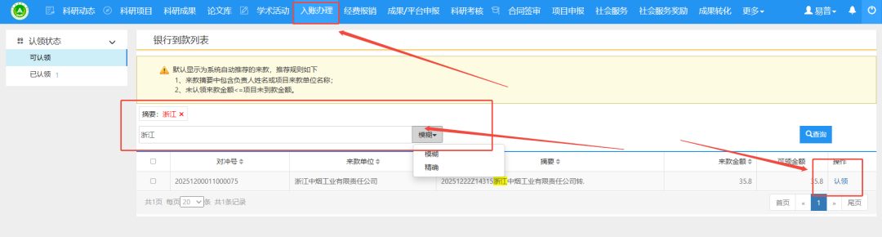
2.选择相应的来款信息，点击“认领”，进入认领页面；
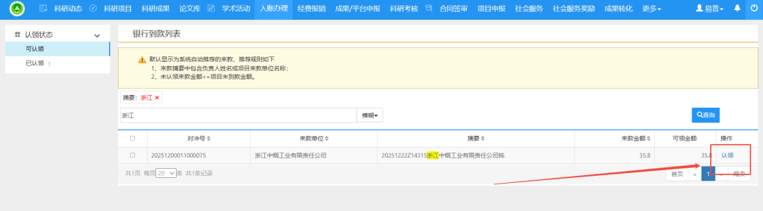
3.选择认领项目，填写认领金额，根据任务书预算页进行预算编制（额度拆分），最后点击“提交”，等待审核办理；
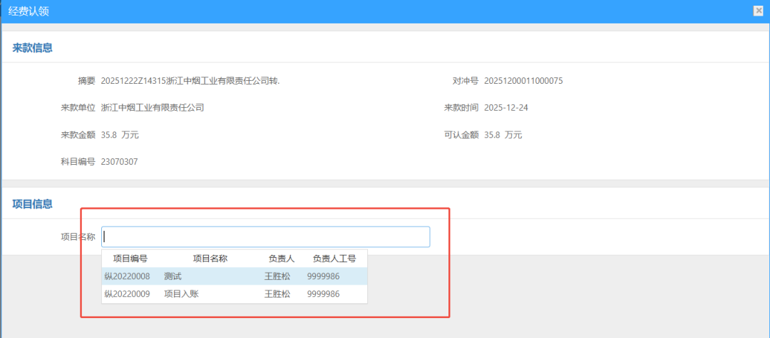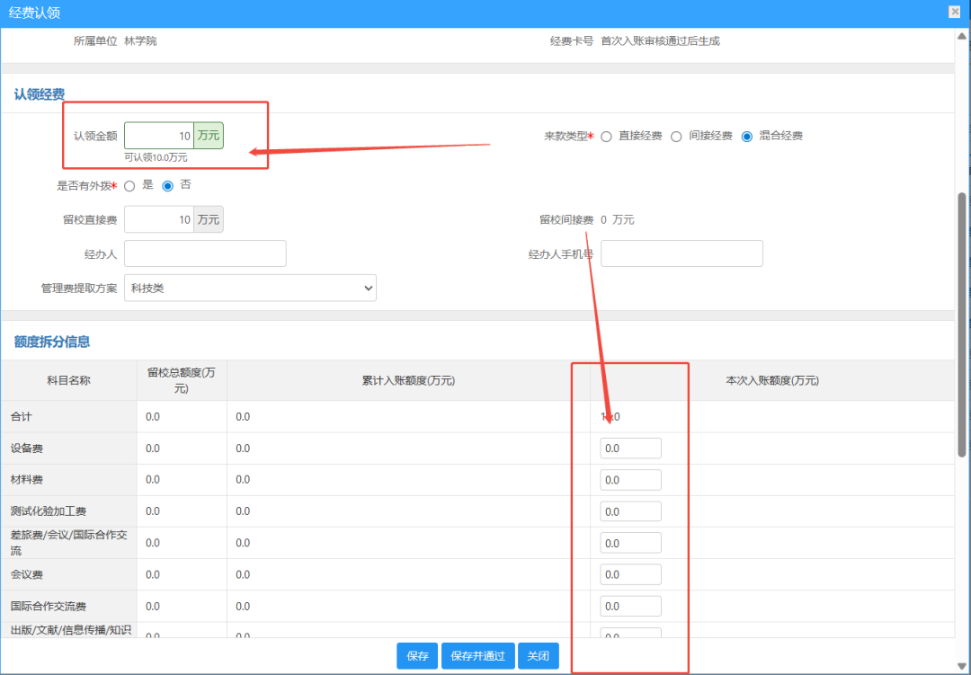
4.提交认领后，可在“已认领”列表查看认领详情。如需修改，可点击“编辑”或“删除”按钮修改申请信息。
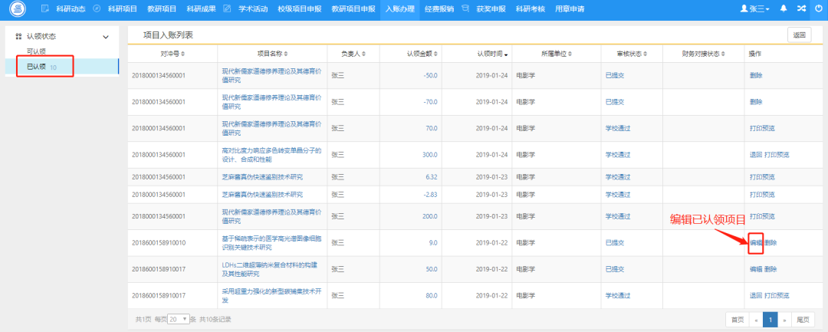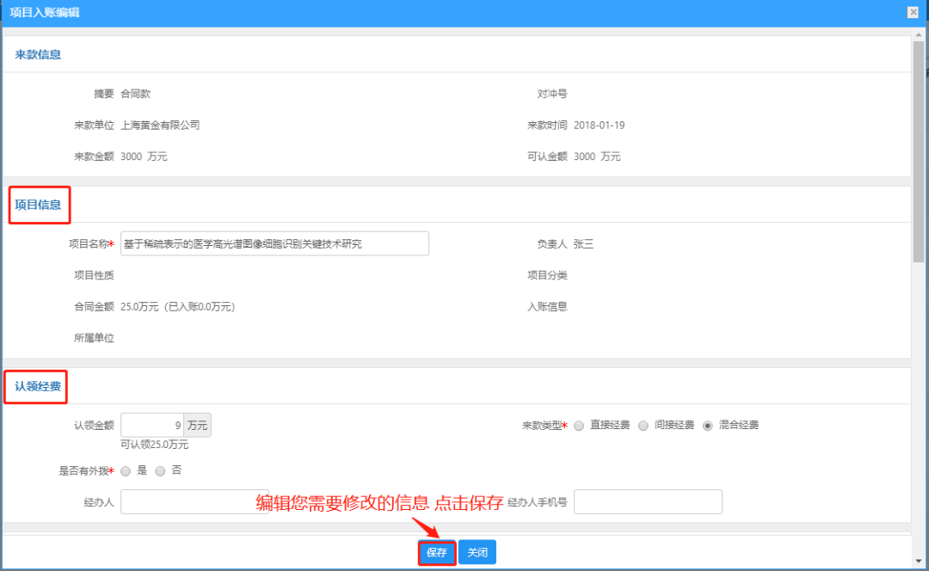
温馨提醒：
此系统适用于2026年1月1日之后新设立的经费号，之前的经费号按照以往的流程办理。

